2020年四川省职业院校教师教学能力大赛
教学设计方案

授课专业： 学 前 教 育

课程名称： 幼儿舞蹈教育

授课内容： 中班幼儿舞

《不倒翁》前半段

时 间： 45 分钟

方 案 首 页

适用专业 | 学前教育
课 题 | 第十二课 中班幼儿舞《不倒翁》前半段
教学思想 | 舞蹈以玩偶“不倒翁”的形象为原型，通过学习《不倒翁》的舞蹈特点和教学要领，让学生掌握中班舞蹈的特点；通过情绪中的喜、怒、哀、乐锻炼学生的面部表现力，大胆的表达富有童趣的各种情绪；在教学过程中，鼓励学生用不同的动作和表情，表现各种情绪，在锻炼表现力的同时兼顾创造力，突出舞蹈艺术中的个性发展；最后，通过松腰、提腰、弯腰和转腰等动作，训练脊椎的伸展、弯曲及转动的能力
教学目标 | 【知识目标 】  学习中班幼儿舞蹈《不倒翁》前半部分  【技能目标】  通过舞蹈这一媒介，进一步训练脊椎的运动方式，并大胆的通过舞蹈表达情绪。  【素质目标 】  通过让幼儿观察玩偶不倒翁，引导幼儿学习不倒翁精神，有着坚强的意志、坚韧不拔的品质,拥有一种打不败的斗士精神。
重点与难点 | 【教学重点】  重点：完成舞蹈前半部分的学习  【教学难点】  难点：通过舞蹈，大胆的、有创造性的表达富有童趣的各种情绪
学情分析 | 通过上节课对中班舞蹈特点的了解和对《不倒翁》主要动作的训练，学生对中班幼儿舞的特点和《不倒翁》这支幼儿舞有了一定的认识。同时，也基本掌握了这个舞蹈的主要动作。通过上节课的基础铺垫，学生们在本次课上将会对中班舞蹈特点有更深刻的体验。  总的来说，幼儿舞蹈简单易学，但如何用已学的主要动作和预习的动作对前半段进行幼儿舞蹈编排是本次课的学习重要内容，所有学生都希望更进一步地学习这节课的内容。
教学环境及  资源要求 | 教学环境：舞蹈实训室  资源要求：多媒体、镜墙、课件、视频、QQ平台
教学设计 | - 课前视频及思考题的布置让学生对课堂内容有初步了解，明确难点，课堂有目的的学习，重点突破，提升学习效果，符合学生学习、认知规律。  - 课堂案例的导入让学生更加形象生动的理解教学内容。任务驱动法引导学生思考且注意力集中，更有兴趣学习课堂内容。  - 结合多媒体、视频、图片等教学资源，优化处理，使学生易学、易懂、易掌握,通过课件的讲授了解背景结合实训，实训将教学内容活化，突出舞蹈教育的实训性特点  - 不论课堂中作为学生还是将来作为幼师，结合本堂课的教学内容多处巧妙提出专业素养、职业精神等思政内容，使学生潜移默化中提升了知识水平和素质能力。

教学结构及过程设计 |  | 教法 | 时间分配
课前：  课中：  课后： | 发布预习视频  带着任务进行预习  整理服装，集合点到  复习旧识，引入授新  教学内容（一）  分组回课  教学内容（二）  教学目标及重难点  教学内容（三）  前半段舞蹈授新  教学内容（四）  分组练习  复习重难点、作业布置  作业监测、效果评价及教学反思 | 通过线上平台发布视
课前：  课中：  课后： |  | 频，监测完成情况。
课前：  课中：  课后： |  | 组织学生，集合点到， | 2min
课前：  课中：  课后： |  | 集中注意准备授课。
课前：  课中：  课后： |  | 学情分析，知识回
课前：  课中：  课后： |  | 顾。 | 5min
课前：  课中：  课后： |  | 分组回课展示，相 | 8min
课前：  课中：  课后： |  | 互观摩，评比投票。
课前：  课中：  课后： |  | 结合课件进一步讲解
课前：  课中：  课后： |  | 本节课的目标及重难 | 5min
课前：  课中：  课后： |  | 点。
课前：  课中：  课后： |  | 运用讲授和示范法，讲
课前：  课中：  课后： |  | 授动作要领及注意事 | 15min
课前：  课中：  课后： |  | 项。
课前：  课中：  课后： |  | 学以致用， 将所学知
课前：  课中：  课后： |  | 识转化为实操训练。并 | 8min
课前：  课中：  课后： |  | 分组展示
课前：  课中：  课后： |  | 复习课程重难点内容，加强知识点记忆 | 2min

教学设计与教学内容
教学内容 | 教师/学生活动 | 思政教育
课前： | 教师：在线上平台发布任务，并督促学生完成。  学生：观看视频并思考问题。  教师：组织纪律， 查看出勤情况  学生：配合组织。  教师：通过学情分析，问答引导和主要动作复习，巩固上堂课重点内容。  学生：复习动作，思考问题，带着问题  进入本堂课寻找答案。  教师：要求学生分组回课，并说明此环节要求。  学生：按照教师思路要求，进行分组回课，复习动作并展示。  教师：结合课件，细致讲解，明确本堂课目标和重难点。  学生：清晰本堂课内容，明确目标。  教师：运用讲授和示范法，教授舞蹈前半部分，并融入思政教育。  学生：进行实训，提出疑问之处。  教师：分组指导学生实训。  学生：通过练习后，分组展示，相互观摩。  引导学生回顾本堂课重点内容加深记忆，再次强调良好品德。  教师：布置作业提醒预习并进行平台监测监测。  学生：完成作业及预习。
- 预习幼儿舞《不倒翁》前半段动作。
- 练习舞蹈主要动作，注意动作规范；节奏准确；表情生动。
3.思考中班幼儿舞蹈特点。
课中：
【组织教学】  组织学生行上课礼，列队点到，集中学生注意力，准备授课。  【复习旧知】  通过上节课对中班舞蹈特点的了解和对《不倒翁》主要动作的训练，大家对中班幼儿舞的特点和《不倒翁》这支幼儿舞有了一定的认识。  - 复习舞蹈主要动作：松腰、提腰、喜、怒、哀、乐情绪表现力  【导入新课】  提出问题：为什么中班开始训练脊椎的各项能力？  【讲授新课】  教学内容一 分组回课  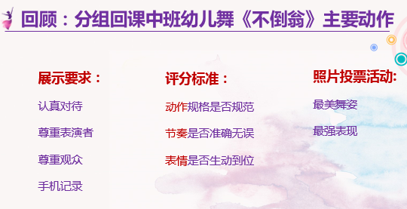  教学内容二 教学目标及重难点  - 教学目标：  知识目标：学习中班幼儿舞蹈《不倒翁》前半部分  技能目标：通过舞蹈这一媒介，进一步训练幼儿脊椎的运动方式，并大胆的通过舞蹈有创意的表达各种情绪。  职业能力目标：通过让幼儿观察玩偶不倒翁，引导幼儿学习不倒翁精神，有着坚强的意志、坚韧不拔的品质,拥有一种打不败的斗士精神。  - 教学重难点：  重点：以《不倒翁》为例，训练中班幼儿脊柱弯曲、伸展和转动的能力。  难点：通过舞蹈，大胆的、有创造性的表达富有童趣的各种情绪。  教学内容三 前半段舞蹈授新动作细节及规格要领  - 舞蹈动作节奏  教学内容四 分组练习  1.分组练习，挑战过关，获得课堂表现加分  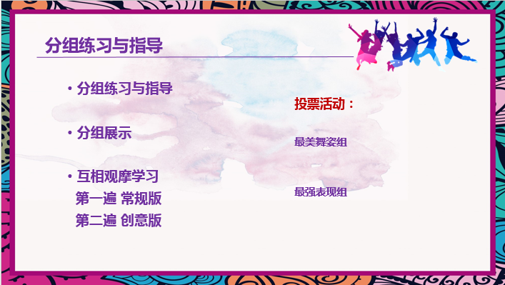  【难点练习 重点回顾】  - 复习新动作  - 回顾脊椎训练特点  【作业布置】  预习：《不倒翁》后半段  作业：分组练习，合音乐练习舞蹈前半部分动作，注意动作规范；节奏准确；表情生动  课后：  平台监测学生练习题及课后任务完成情况，及时评价、总结、反思，对后面教学工作及时做出调整。 |  |   教师、学生按时上课，遵守纪律，配合他人工作， 发扬守时、守纪、与人为善的美德。  通过舞蹈动作学习，引导学生像不倒翁一样，有着坚强的意志、坚韧不拔的品质,拥有一种打不败的斗士精神。

